第2章 发光二极管 2.8
本册目录
2.8 发光二极管 2
2.8.1 发光二极管极性判断 2
2.8.2 发光二极管应用电路 2
2.8.3 实操：万用表测量二极管 3
技能训练：常用二极管的识别与检测 4

原书第120页

2.8 发光二极管
特点：发光二极管（LED）是一种把电能转换为光能的二极管，具有单向导电性；LED的发光强度与正向电流相关；发光颜色（波长）则由LED的制造材料决定。
LED的优势：
（1）LED正向工作电压较低，红、绿色LED仅1.6～2V即可点亮；
（2）LED工作电流小，相同发光强度的电流不足传统白炽灯的10%；
（3）LED从上电到发光仅需要ms级的响应时间；
（4）LED可工作1～10万小时，在亮灭交替的闪烁电路中，其他发光指示元器件无法替代。
提示：随着蓝光、白光LED技术方案的逐渐成熟，白光LED已经被大量运用在照明电路系统中，正在逐步对传统的白炽灯、日光灯（节能灯）构成取代之势。

2.8.1 发光二极管极性判断
LED工作时阳极接高电位、阴极接低电位；
塑封LED引脚极性的判断方法如下：
（1）对于未剪脚的LED，长脚为阳极、短脚为阴极；
（2）圆形LED的塑料体靠近阴极附近被截掉一个缺口。
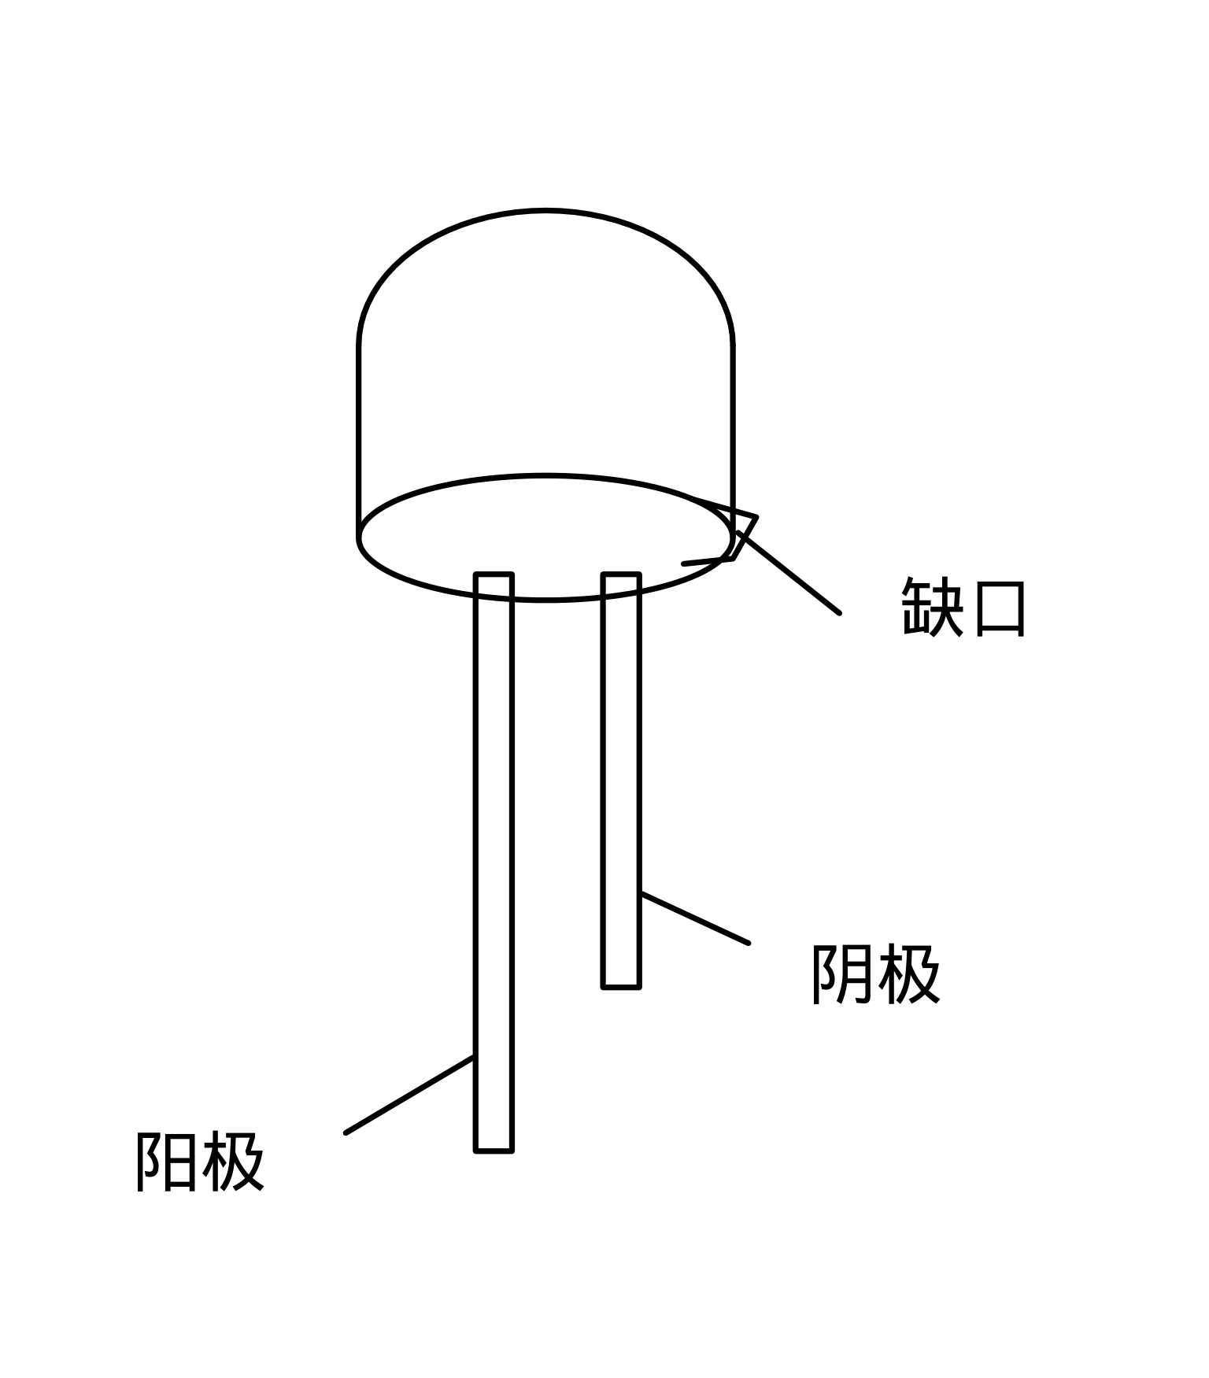
塑封LED

2.8.2 发光二极管应用电路

1．LED用于状态指示电路
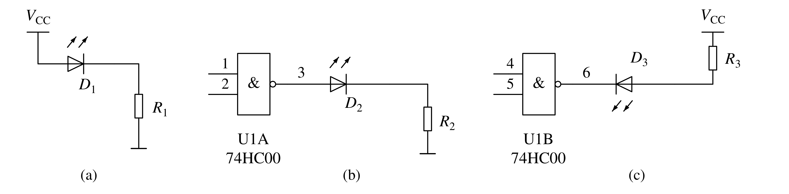
原书第121页

2．LED的正向导通电压及稳压特性
不同颜色LED对应的正向电压：
颜色 | 红色 | 橙色 | 黄色 | 黄绿色 | 绿色 | 蓝色 | 白色 | 红外
正向电压 | 1.6～2.3V | 1.7～2.4V | 1.7～2.4V | 1.8～2.4V | 1.8～2.4V | 2.8～3.5V | 2.8～3.5V | 1.4～1.6V
技巧：LED的工作特性曲线与Si二极管类似，其正向饱和V-I特性曲线较陡，电压稳定性较好且温度特性优于低稳压值的Si稳压二极管，因此可以将LED作为电压基准使用，以取代3.5V以内的低稳压值稳压二极管。

3．LED构成各类数码管
广泛使用的数码管或点阵是将若干LED封装在一个模块内制成。
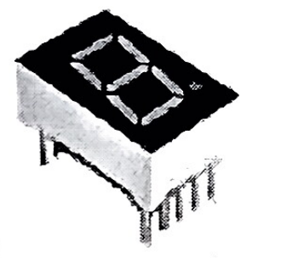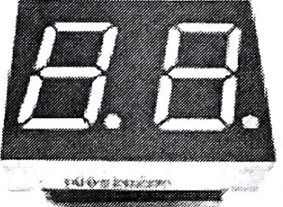
（a）七段数码管 （b）两位动态扫描的数码管 （c）LED点阵
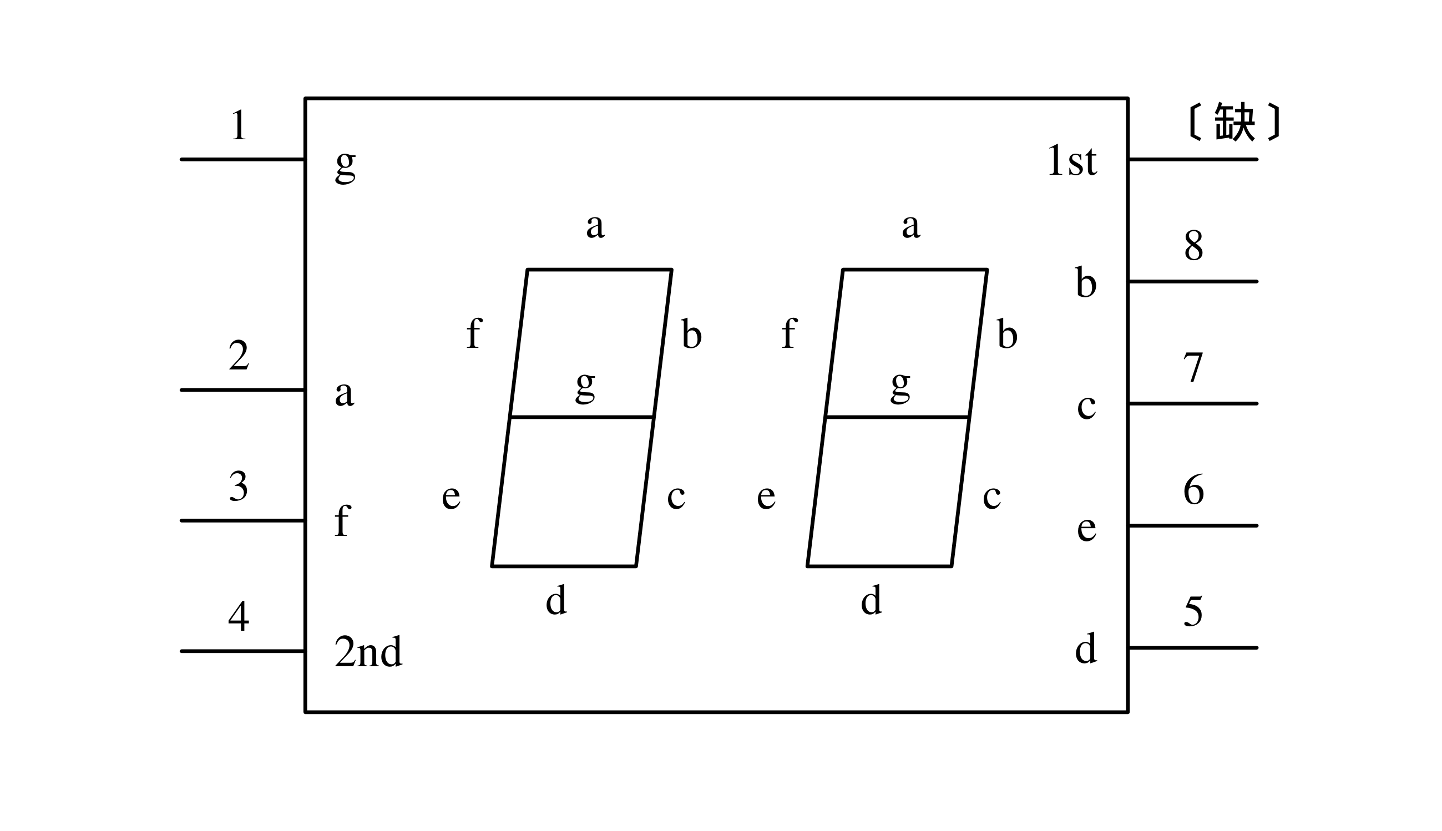
（b）两位动态扫描的数码管引脚图
LED组合的数码管及点阵
（a）中的七段数码管除了可显示正常的0、1、2、3、4、5、6、7、8、9外，也可以显示A、b、C、d、E、F这6种字符。
（b）为共阴型两位动态扫描的数码管，共有9只引脚（小数点不显示）。两位数码管公用abcdefg段码，每位数码管的公共端1st、2nd单独引出。
（c）为LED点阵屏，通过点亮不同位置的发光二极管来显示不同的内容。
〔数字化校注〕引脚图右上编号只存残笔，S015同位置亦不完整，图中保留缺损标记；未仅凭“9只引脚”补定端号。

2.8.3 实操：万用表测量二极管
（1）选择表笔插孔：红表笔插在“VΩ”孔中，黑表笔插在“COM”孔中
（2）选档：选择数字万用表的“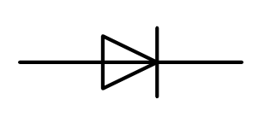”二极管档
（3）测试与判断
将数字万用表的红表笔和黑表笔分别于二极管的正、负极相连进行两次测试，观察数字万用表显示屏的显示情况。
原书第122页
正常情况：显示二极管正向压降，如“0.672”、“0.312”。如果正向压降为0.7V左右，则为硅管；如果正向压降为0.3V左右，则为锗管；
如果不出现上述情况，该二极管损坏。
（3）万用表复位，开关置于“OFF”档或交流电压最高档
〔原稿校注〕此处原编号仍为（3），与前页“测试与判断”重号；“分别于”按原文保留。

技能训练：常用二极管的识别与检测
1、用数字万用表检测以下直插型二极管，将测量结果填入表中
序号 | 名称 | 万用表档位 | 正向导通压降 | 反向接法时显示结果 | 红表笔接二极管的极性
1 | 1N4148
2 | 1N4007
3 | 5V1稳压管
4 | 6V2稳压管
5 | 3mm发光管（红）
6 | 3mm发光管（绿）

